DIRECCIÓN DE MEJORAMIENTO DE VIVIENDA

Contenido

1. Objetivo de la Misional: 2
2. Proceso de Asistencia Técnica: 2
2.1. Desarrollo del evento: 2
2.2. Registro fotográfico del evento. 3
2.3. Evaluación del evento. 4
3. Proceso de Estructuración de Proyectos: 6
3.1. Actividades Realizadas durante el último periodo: 6

SEGUNDA ENTREGA DE LICENCIAS DE CONSTRUCCION Y/O ACTOS DE RECONOCIMIENTO A BENEFICIARIOS Y ENCUENTROS SOSTENIDOS CON LA CIUDADANIA DE LA INTERVENCION INTEGRAL UNIR II

1. Objetivo de la Misional:

La Dirección de Mejoramiento de Vivienda, busca Mejorar las condiciones de habitabilidad de las viviendas, mediante la asistencia técnica, social y financiera realizada a los ciudadanos de estratos 1 y 2 de Bogotá, tanto para la operación del subsidio distrital de vivienda en especie en zona urbana y rural, así como para la obtención de licencias de construcción y/o actos reconocimiento, con el fin de garantizar el derecho a una vivienda digna.

2. Proceso de Asistencia Técnica:

Desde la DMV, se realiza acompañamiento técnico, jurídico y social en la elaboración de los diseños que serán presentados a las Curadurías Urbanas para obtener licencias de construcción y/o actos de reconocimiento, con la cual se busca mejorar la estructura de la vivienda, mejorar las condiciones de habitabilidad y disminución de los costos por el servicio prestado por los profesionales de la entidad.

Adicionalmente se realiza un acompañamiento técnico para garantizar la correcta ejecución de obras que cumplan con los planos arquitectónicos y estructurales aprobados por Curaduría Urbana.

2.1. Desarrollo del evento:

El día 12 de diciembre de 2019, el equipo de asistencia técnica de la DMV convocó a 15 beneficiarios para realizar la entrega de 15 licencias de construcción y/o actos de reconocimiento que fueron tramitados por esta entidad ante las diferentes curadurías urbanas que operan en el Distrito. En este evento se realizó la entrega formal de los actos expedidos por las curadurías en los cuales reposa información correspondiente a la modalidad de la licencia, así como al tiempo de vigencia de la misma. En este sentido, desde la Dirección y la Coordinación, se hizo énfasis a los beneficiarios en la importancia de llevar a cabo las obras en las viviendas de acuerdo a lo presentado y aprobado por la Curaduría y en los tiempos correspondientes, teniendo en cuenta que ambas acciones hacen parte de los compromisos adquiridos al momento de iniciar el trámite y que el no cumplimiento de las mismas puede acarrear multas y/o sanciones por parte de las alcaldías locales o entidades competentes. Que, por lo mismo, el equipo de asistencia técnica reiteró su compromiso para acompañar el inicio y desarrollo de las obras que fueran informadas por los beneficiarios.

2.2. Registro fotográfico del evento.

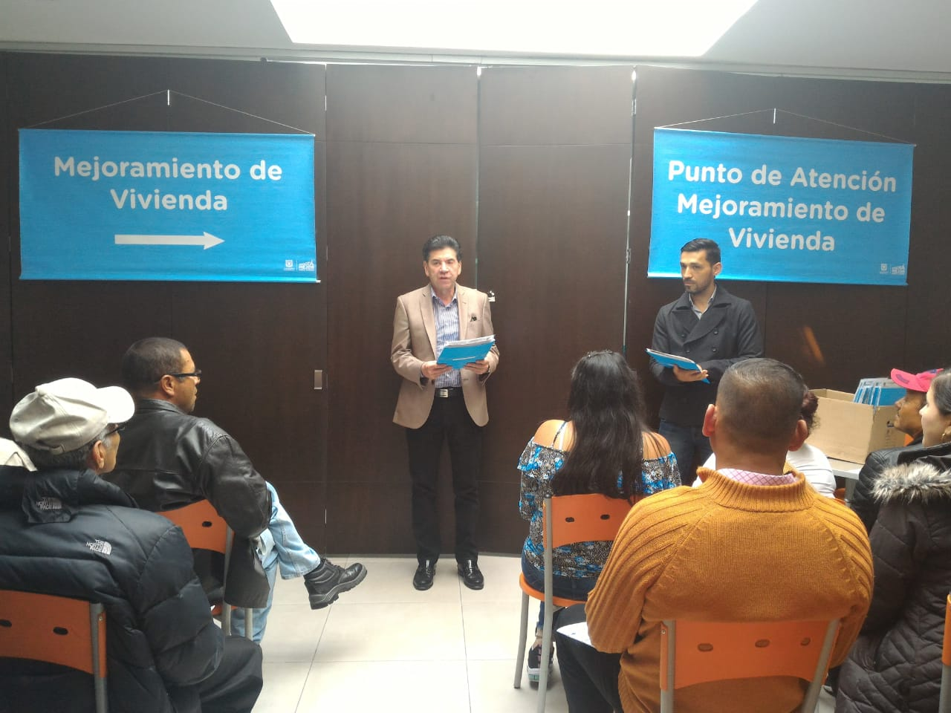 | 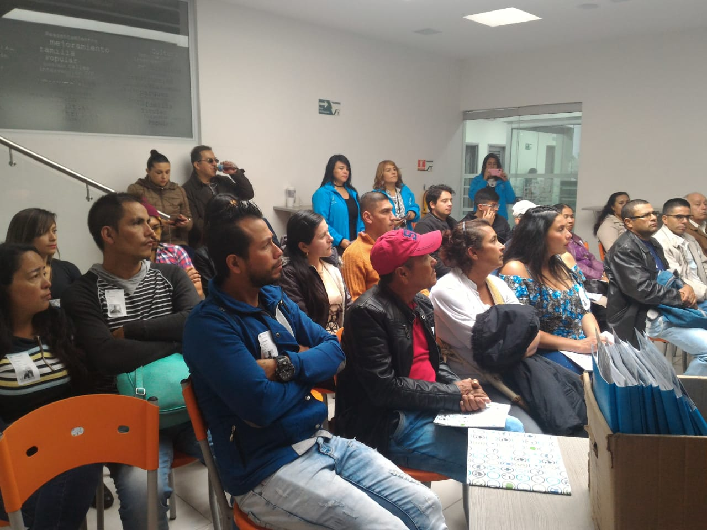
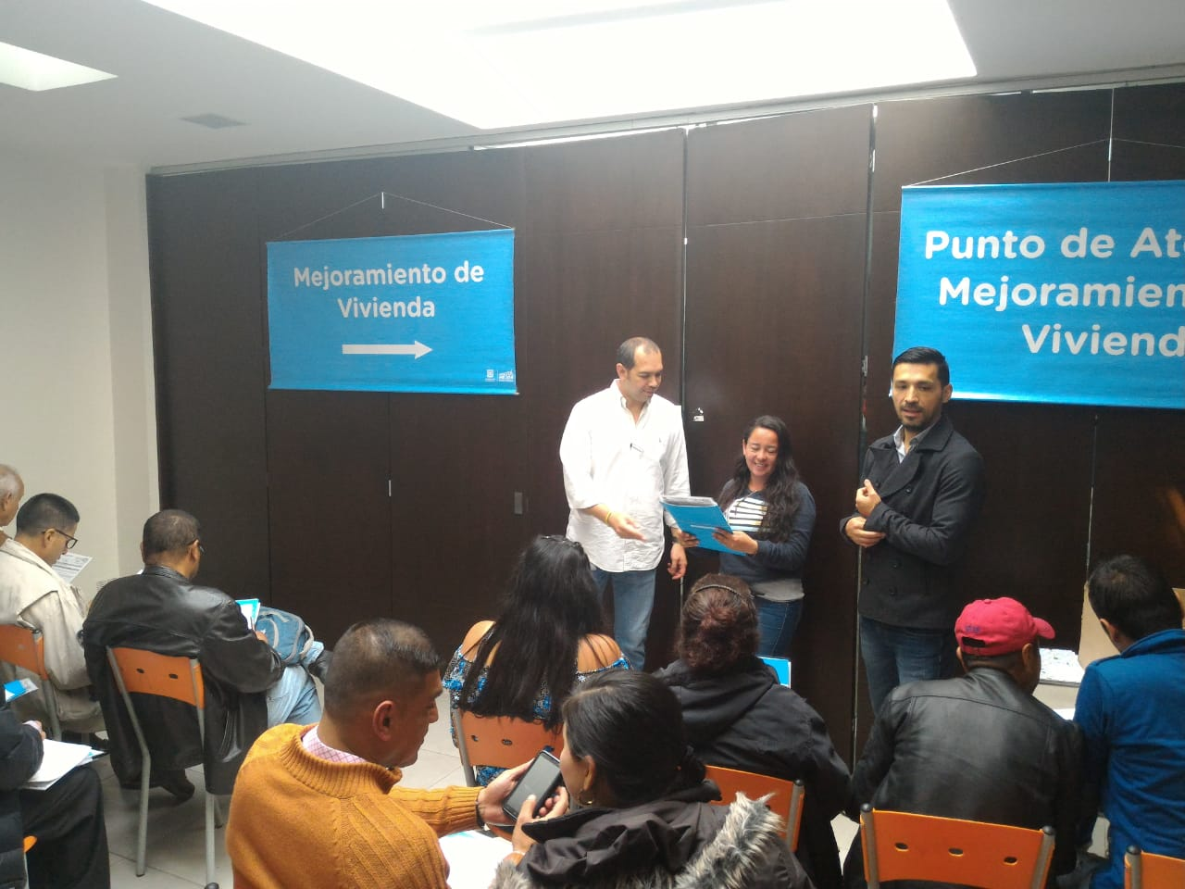 | 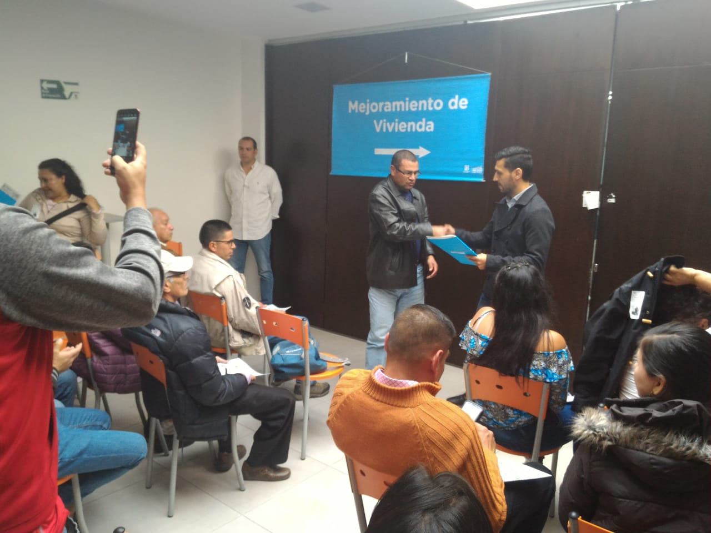
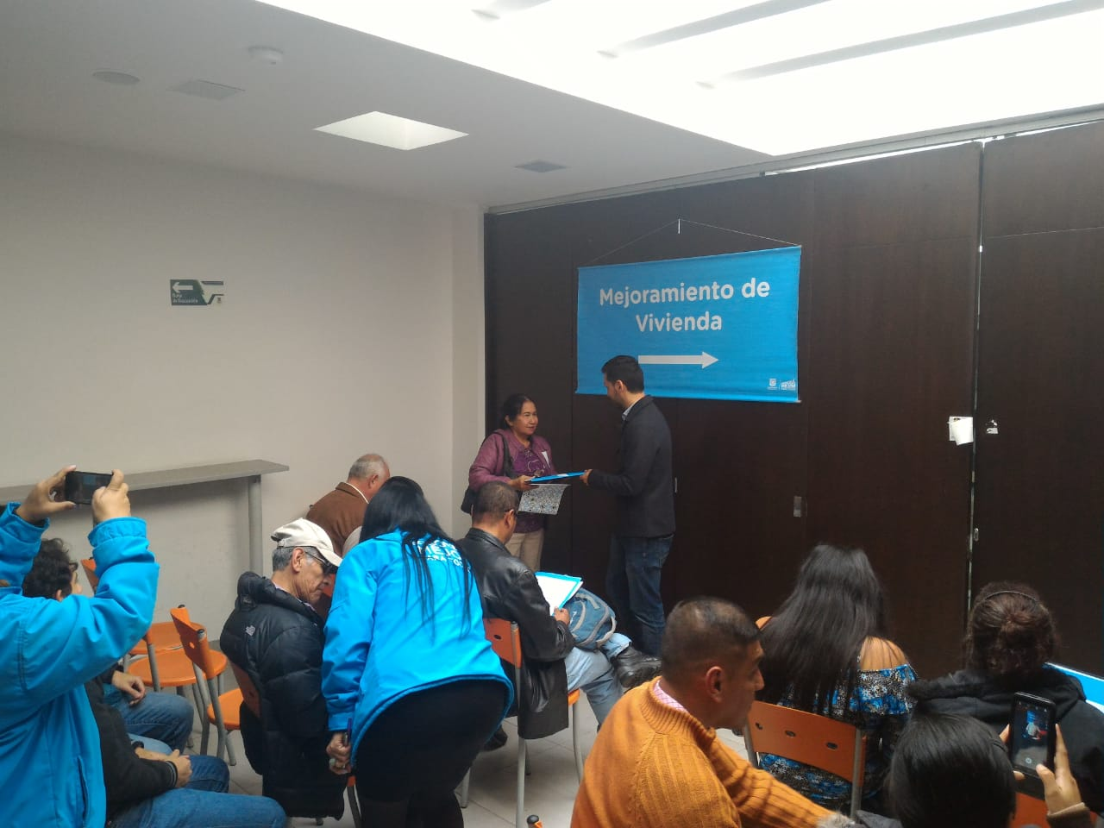 | 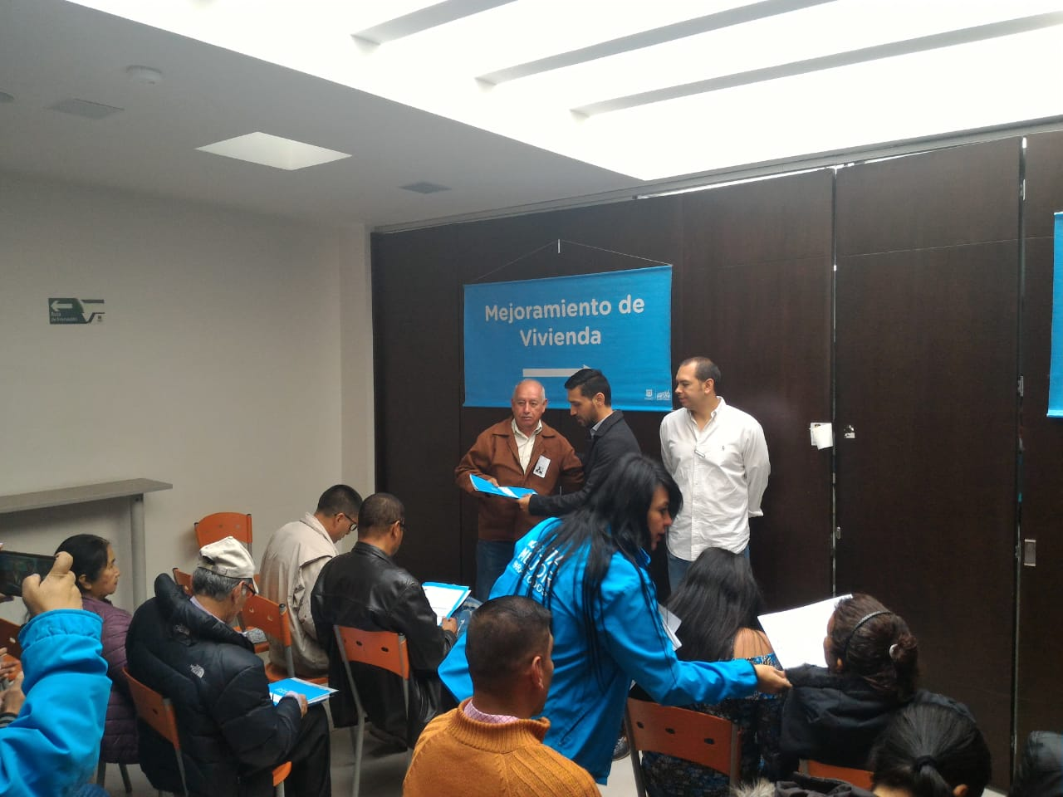

2.3. Evaluación del evento.

Dando cumplimiento a la generación de espacios para encuentros con la Ciudadanía y/o Rendición de cuentas, en el cual plantea " Evaluar los escenarios o eventos de participación ciudadana a través de los(as) ciudadanos(as) ", lo cual se hace mediante la aplicación del formato (208-PLA-Ft-58) de evaluación encuentro con la ciudadanía y/o Rendición de cuentas, conforme a las exigencias de la ley de transparencia 1712 de 2014.

A continuación, se hace una presentación gráfica de cada uno de los puntos que se tienen en cuenta en la evaluación de encuentros con la ciudadanía y/o rendición de cuentas.

- Participación:

En cuanto al punto de Participación de la evaluación de encuentros con la ciudadanía, se evidencia que las personas que asistieron al evento de entrega de licencias de construcción obtenidas, calificaron la importancia otorgada y la participación en el desarrollo de la audiencia como MUY ALTO y ALTO y el número de asistentes y su participación como ALTO, MUY ALTO.

- Temas tratados:

En la evaluación de los temas tratados en general, se evidencia que el conocimiento sobre los temas antes de iniciar el evento, se encontraba distribuido entre MUY ALTO Y BAJO. Una vez finalizado el evento, el conocimiento sobre los temas, satisfacción, calidad y claridad de los contenidos tratados, los beneficiarios calificaron como MUY ALTO, ALTO Y MEDIO, lo anterior muestra que se aclararon las dudas que habían antes de iniciar el evento.

- Organización general y logística:

En cuanto a la evaluación de la organización y la logística desarrollada durante el evento, los beneficiarios asistentes calificaron su nivel de satisfacción frente a las instalaciones y atención que recibieron, como MUY ALTO y ALTO principalmente.

- Comunicación:

En cuanto a la evaluación del tema de comunicación, las personas calificaron su nivel de satisfacción frente a los canales de convocatoria y lenguaje utilizado para la jornada de socialización del proceso y entrega de licencias obtenidas, como MUY ALTO y ALTO.

- Recomendaciones dadas por la ciudadanía:
  - No hubo recomendaciones por parte de los beneficiarios, durante el desarrollo de la actividad de entrega de licencias obtenidas.

3. Proceso de Estructuración de Proyectos:

Describir las actividades necesarias para realizar la identificación de los predios y viviendas aptas para adelantar la realización de los diagnósticos individuales y generales para la Estructuración de Proyectos del Subsidio Distrital de Mejoramiento de Vivienda en las modalidades de habitabilidad, con el fin de ser presentados ante la Secretaría Distrital del Hábitat.

3.1. Actividades Realizadas durante el último periodo:

Durante el mes de octubre, se realizó una reunión con líderes de la Intervención Integral de Mejoramiento - IIM Unir II de la localidad de Engativá, con el fin de socializar las actividades a desarrollar en cada uno de los barrios priorizados por la SDHT.

NOMBRE DEL EVENTO | REALIZADO POR | FECHA | NUMERO DE ASISTENTES | LUGAR
Jornada de Socialización con líderes de la IIM Unir II de la Localidad de Engativá | CVP – Dirección de Mejoramiento de Vivienda | 15 de octubre de 2019 | 8 | Salón Comunal Unir II

Adicionalmente, el día 24 de octubre, se realizó una (1) jornada masiva de recolección de documentos de beneficiarios aspirantes al Subsidio de Mejoramiento de Vivienda en la modalidad de habitabilidad, en la IIM Unir II de la localidad de Engativá, a la cual asistieron 219 aspirantes al SDVE.

NOMBRE DEL EVENTO | REALIZADO POR | FECHA | NUMERO DE ASISTENTES | LUGAR
Jornada de recolección de documentos de aspirantes al SDVE, de la IIM Unir II de la Localidad de Engativá | CVP – Dirección de Mejoramiento de Vivienda | 24 de octubre de 2019 | 219 | Salón Comunal Unir II

Cordialmente.

FERNANDO LOPEZ GUTIERREZ
Director de Mejoramiento de Vivienda
flopezg@cajaviviendapopular.gov.co

 | Elaboró | Revisó | Aprobó
NOMBRE | Luis Gabriel Rodríguez Parra | Oscar Javier Zúñiga
CARGO | Profesional Universitario | Contratista

